Inbouw pompkit DF 200
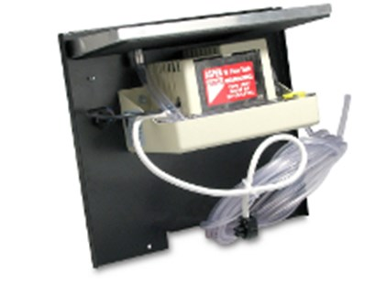
Door gebruik te maken van deze pompkit bent u in staat om bouwdroger van het type DF200 om te bouwen tot een bouwdroger met permanente afvoer. Hierdoor bent u af van het nalopen van de interne vocht opvangbak. Waardoor de ontvochtiger in bedrijf kan blijven. Wordt geleverd met flexibele slang van ca. 3m en stekker aansluiting.
Bedrijfsspanning | 220/240 VAC 50Hz
Opgenomen vermogen | 50 W
Pomp capaciteit (max) | 4,8 L/min
Tankinhoud | ca. 1L.
Thermische zekering | automatisch
Aansluiting | stekker

